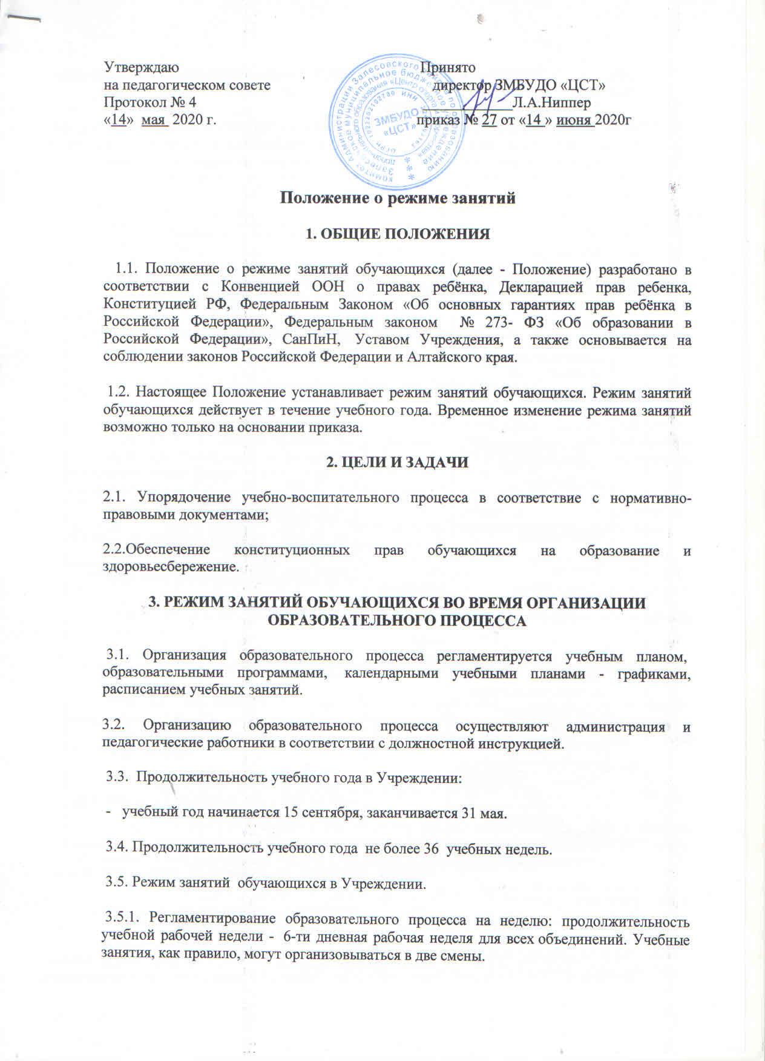

 3.5.2. Начало занятий  в  Учреждении не ранее 9-00 часов, а их окончание – не позднее  20-00 часа.

 3.5.4. Учебные занятия проводятся в свободное от занятий в общеобразовательных учреждениях время. Между началом занятий в Учреждении и  окончанием занятий в общеобразовательном  учреждении, должен быть перерыв  не  менее  одного  часа.

 3.5.6. Продолжительность занятий

|  |  |  |  |
| --- | --- | --- | --- |
| **№ п/п** | **Профили и объединения** | **примерное число занятий в неделю** | **Продолжительность занятий** |
|
| 1 | Занятия техническим творчеством | 2 | 2 по 45 мин, с 10 -минутным перерывом |
| 2 | Занятия с использованием компьютерной техники | 1 - 2 | 2 по 30 мин учащихся 1 - 5 классов (7 - 10 лет);  2 по 45 мин - с 6 класса и старше (11 - 16 лет) |
| 3 | Художественные объединения детей: | 2 | 2 по 45 мин |
| художественные |
| театральные | 2 | 2 по 45 мин |
| музыкальные | от 2 до 3 | 30 мин (индивидуальные занятия), 2 - 3 по 45 мин (групповые) |
| хореография | 2 | 2 по 30 мин - младшие школьники, 2 по 45 мин - другие группы |
| 4 | Занятия в объединениях туристов и краеведов | по календарно –тематическому плану | 3 по 45 мин, занятия на местности - до 4 ч |
| 5 | Занятия естественнонаучной направленности | 2 | 2 по 45 мин |
| 6 | Занятия физкультурно-спортивного профиля: | по году обучения  2-3  3 - 4 | 2 по 45 мин - для учащихся 8 - 13 лет, 3 по 45 мин - для учащихся 14 - 17 лет |
| группы начальной подготовки |
| тренировочные группы |

   3.5.7.   Перерыв между учебными занятиями не менее 5-10 минут для отдыха обучающихся и проветривания помещений

  3.5.8. Занятие в группах начинается и заканчивается по расписанию.

 3.5.9. Расписание учебных занятий составляется в начале учебного года с учетом требований СанПиН, может корректироваться. Занятия в Учреждении могут проводиться в любой день недели, кроме субботы, в  каникулярное время.  Расписание учебных занятий утверждается директором Учреждения.

 3.5.10. Работа педагогов дополнительного образования определяется расписанием, утвержденным директором Учреждения.

 3.5.11. Изменения в расписании занятий дополнительного образования допускается по производственной необходимости (больничный лист, курсовая подготовка, участие в семинарах и мероприятиях и др.), в случаях объявления карантина, приостановления образовательного процесса в связи с понижением температуры наружного воздуха и др. случаях по приказу директора Учреждения.

3.5.12.Основная форма проведения занятий – учебные,  тренировочные,  культурно-массовые, спортивно-массовые занятия  и  другие.

  3.6.  Продолжительность занятий по другим направлениям определяется

 дополнительной  образовательной  программой.

   3.7. Регламентация  проведения календарно-массовых мероприятий:

 - проведение экскурсий, походов, выходов с детьми для участия в массовых мероприятия за пределы Учреждения разрешается только после издания соответствующего приказа директора Учреждения по ходатайству педагога, в котором указывается: мероприятие, дата и время  проведения, списочный состав детей.

3.8. Учреждение имеет право использовать до 20% от общего количества педагогических часов на индивидуальные занятия с обучающимися в соответствии с комплектованием и дополнительными образовательными программами.

Занятия в индивидуальной форме проводятся:

 - для одаренных обучающихся, успешно осваивающих дополнительные образовательные программы;

- для обучающихся с ограниченными возможностями здоровья;

 Открытие  объединений  по  занятиям  с  обучающимися в индивидуальной  форме  допускается  только  с  разрешения  Учредителя. Численный  состав  обучающихся  в группах  индивидуального  занятия  с  детьми   - от  1 до 4-х человек (по согласованию с Учредителем).

 3.9. Элементарной структурной единицей Учреждения является группа обучающихся.

3.9.1. Из групп обучающихся формируются детские объединения, занятия в которых могут проводиться по дополнительным образовательным программам одной тематической направленности или комплексным, интегрированным программам.

3.9.2. Деятельность обучающихся в  Учреждении осуществляется в одновозрастных и разновозрастных объединениях по интересам.

 3.10. С учетом потребностей и возможностей обучающихся, дополнительные программы могут осваиваться в различных формах учебных занятий: репетиции, семинары, конференции, имитационно-ролевые игры, организационно-деловые игры, тренинги, образовательные путешествия, массовые образовательные мероприятия, в том числе с использованием современных информационных технологий, учебные тренировки, соревнования, туристические походы, экспедиции,  что определяется дополнительной образовательной программой.

3.11. Каждый ребенок имеет право заниматься в  нескольких  объединениях, менять их.

 3.12. Учреждение может проводить с обучающимися с ограниченными возможностями здоровья групповые занятия в детском объединении, индивидуально и по месту жительства, при наличии дополнительной программы, указанной в приложениях к лицензии на право осуществления образовательной деятельности и адаптированной к их возможностям.

 3.13. Учебные занятия Учреждения могут проводиться на базах иных организаций и образовательных учреждений, при условии соблюдения требований к помещениям при организации образовательного процесса,  по согласованию с Учредителем.  Постоянное проведение занятий на базе других организаций проводится на основании договора, заключенного в установленном порядке.

 3.14.  Педагогическим работникам категорически запрещается вести прием родителей во время учебных занятий, оставлять  обучающихся во время учебных занятий одних (в т.ч. в учебном кабинете), во время  проведения массовых мероприятий.

 3.15.  Запрещается удаление обучающихся  во время занятий, применение морального или физического воздействия на обучающихся.

**4.  ЗАНЯТОСТЬ ОБУЧАЮЩИХСЯ В ПЕРИОД  КАНИКУЛ**

 4.1. Организация каникулярной занятости регламентируется приказом директора Учреждения.